RELATÓRIO DO TESTE

Cadastro de Áreas.

🗕️ Data do teste: 29/09/2025 16:24:47

Neste teste, o robô preencherá os campos obrigatórios e salvará o cadastro de uma nova área.

🔄 Acessando o sistema...

✅ Acessando o sistema realizado com sucesso.

🖼️ Screenshot: screenshots\acessando_o_sistema_162456.png

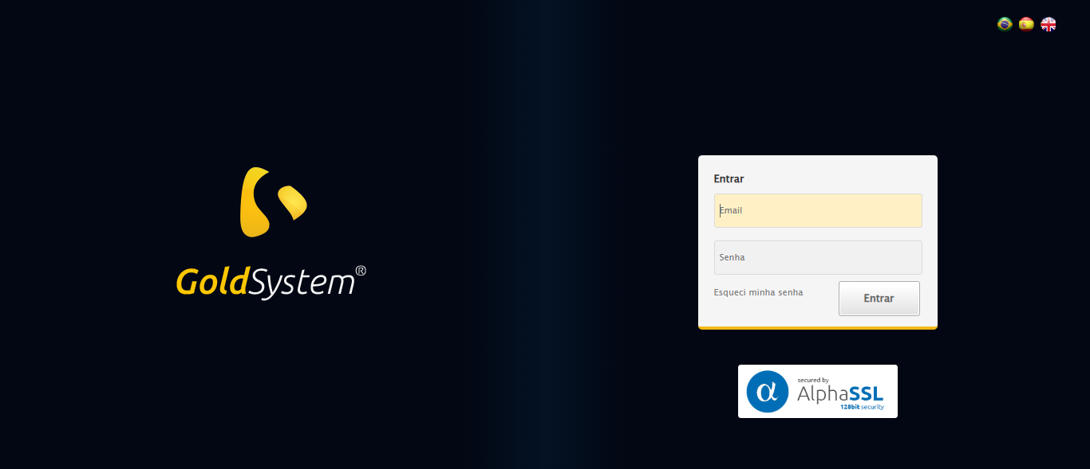

📸 Sistema acessado.

🖼️ Screenshot: screenshots\url_acessada_162456.png

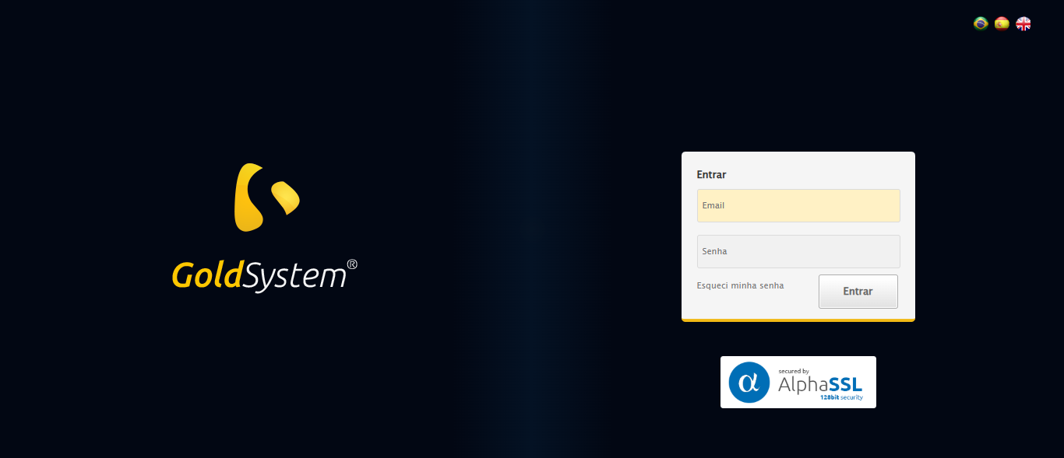

🔄 Realizando login...

✅ Realizando login realizado com sucesso.

🖼️ Screenshot: screenshots\realizando_login_162459.png



📸 Login realizado.

🖼️ Screenshot: screenshots\login_concluido_162506.png

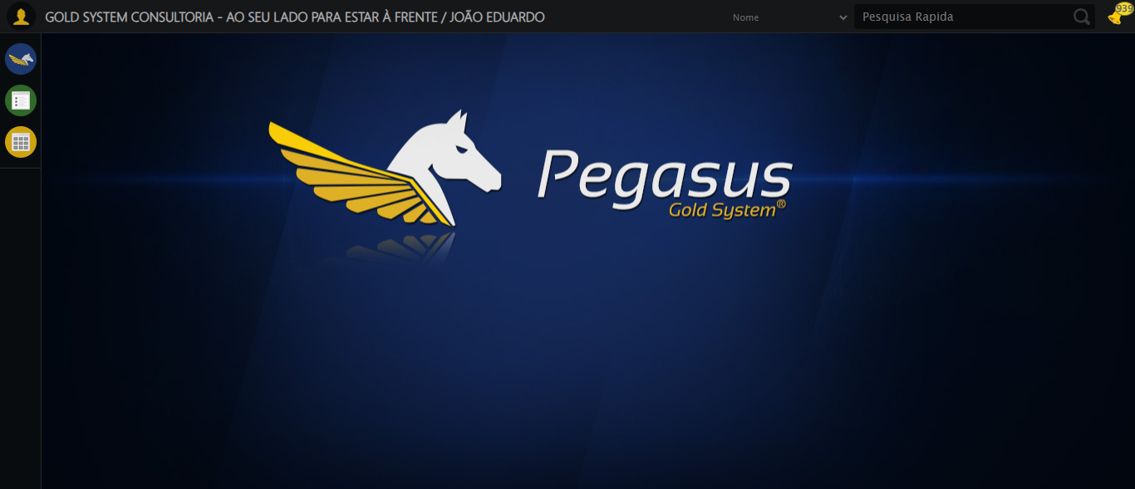

🔄 Ajustando zoom...

✅ Ajustando zoom realizado com sucesso.

🖼️ Screenshot: screenshots\ajustando_zoom_162507.png

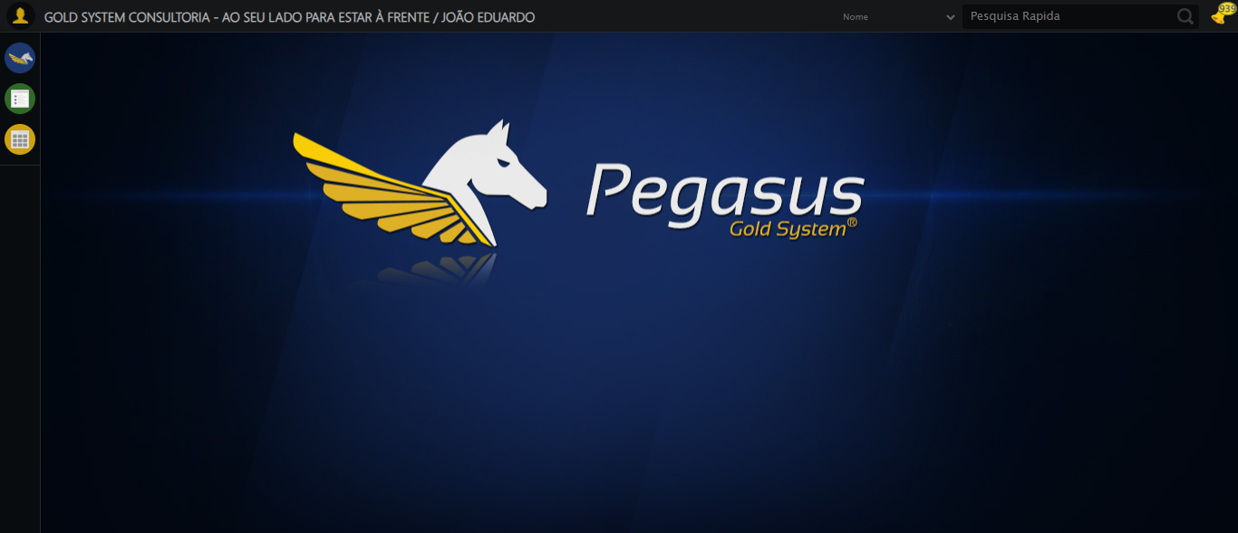

🔄 Abrindo menu Área...

✅ Abrindo menu Área realizado com sucesso.

🖼️ Screenshot: screenshots\abrindo_menu_área_162511.png

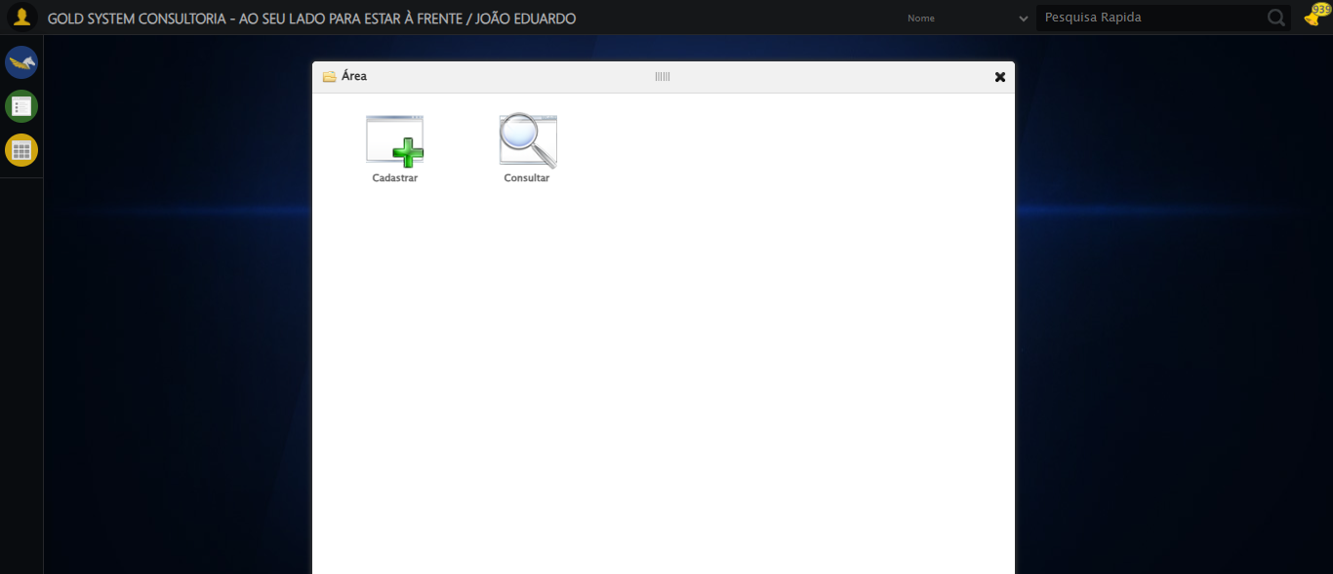

📸 Menu 'Área' aberto.

🖼️ Screenshot: screenshots\menu_aberto_162511.png



🔄 Acessando formulário...

✅ Acessando formulário realizado com sucesso.

🖼️ Screenshot: screenshots\acessando_formulário_162514.png

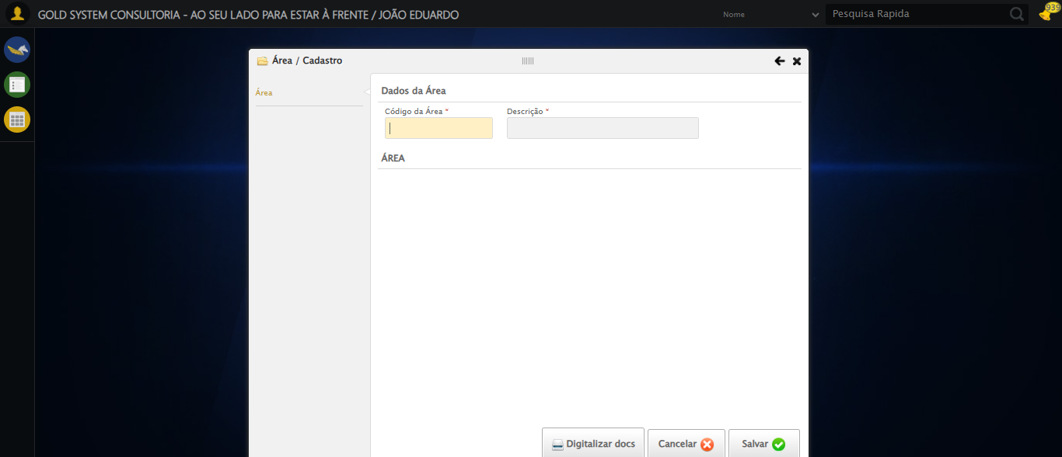

📸 Formulário de cadastro aberto.

🖼️ Screenshot: screenshots\formulario_aberto_162514.png

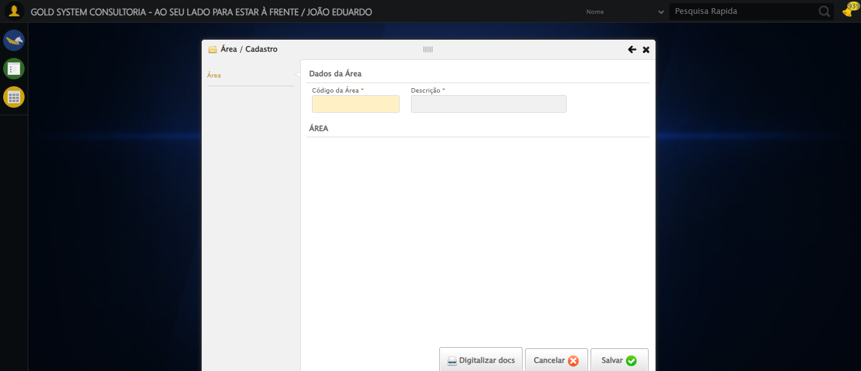

🔄 Preenchendo campos...

🔄 Preenchendo o campo 'Código da Área'.

✅ Campo 'Código da Área' preenchido.

🖼️ Screenshot: screenshots\codigo_area_preenchido_162516.png

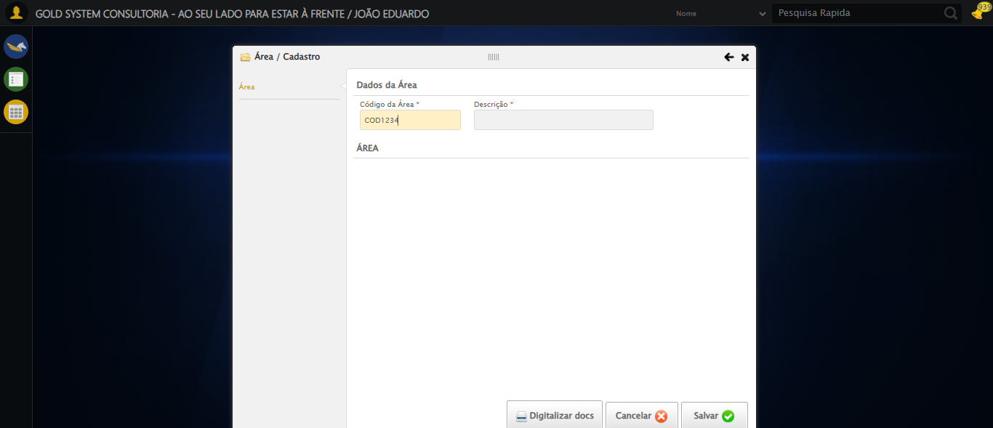

🔄 Preenchendo o campo 'Descrição'.

✅ Campo 'Descrição' preenchido.

🖼️ Screenshot: screenshots\descricao_preenchida_162516.png

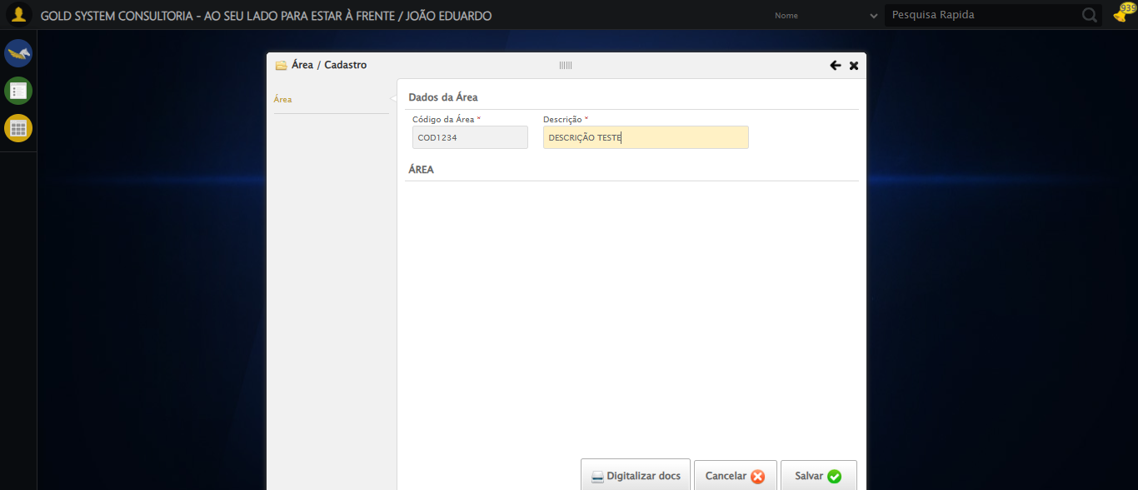

✅ Preenchendo campos realizado com sucesso.

🖼️ Screenshot: screenshots\preenchendo_campos_162517.png



🔄 Clicando em Salvar...

✅ Clicando em Salvar realizado com sucesso.

🖼️ Screenshot: screenshots\clicando_em_salvar_162519.png

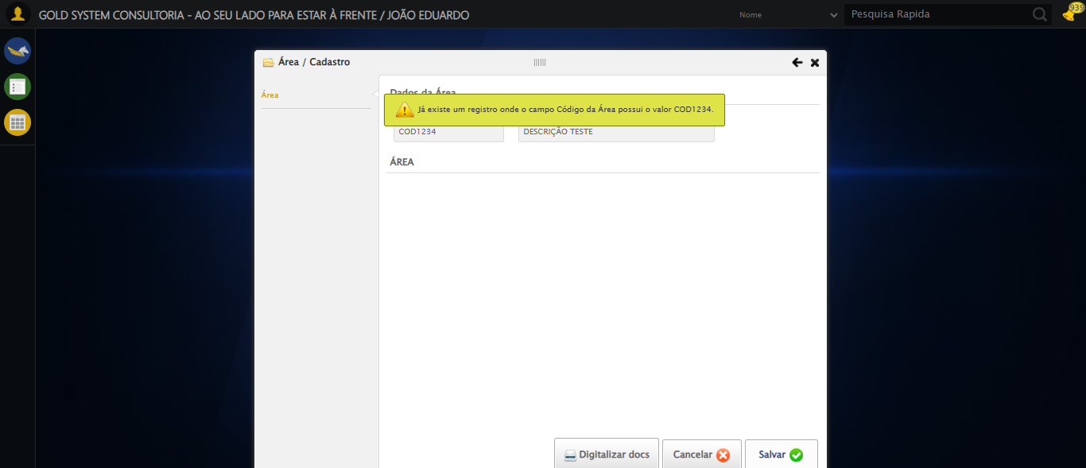

📸 Clique no botão Salvar realizado.

🖼️ Screenshot: screenshots\apos_salvar_162519.png



⚠️ Não foi possível capturar mensagem de alerta: not enough values to unpack (expected 3, got 2)

🔄 Fechando formulário...

✅ Fechando formulário realizado com sucesso.

🖼️ Screenshot: screenshots\fechando_formulário_162526.png

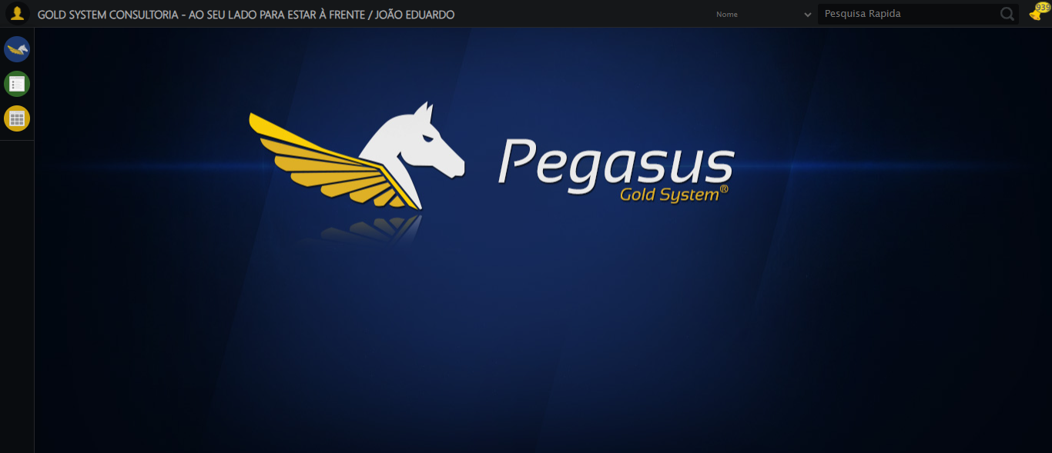

📸 Formulário fechado.

🖼️ Screenshot: screenshots\formulario_fechado_162527.png



✅ Teste concluído com sucesso.